ODI Substitution API

1.ODI Substitution API FOR KM
通过使用ODI Substitution API函数，使得编写出来的KM具有模板作用。ODI Substitution API函数的方法和JAVA函数一样，都是返回String型的值。他们都属于一个对象实例：odiRef。在不同的KM中使用同样的方法可能返回不同的值。
注意：向后兼容的原因，使得odiRef函数可以和snpRef表现出同样的意思。“ snpRef ”和“ odiRef ”对象实例是同义词。一些例子本节中仍然使用旧的snpRef符号，而不是新的odiRef符号。下面的例子可以帮助你理解API函数是怎么样工作的
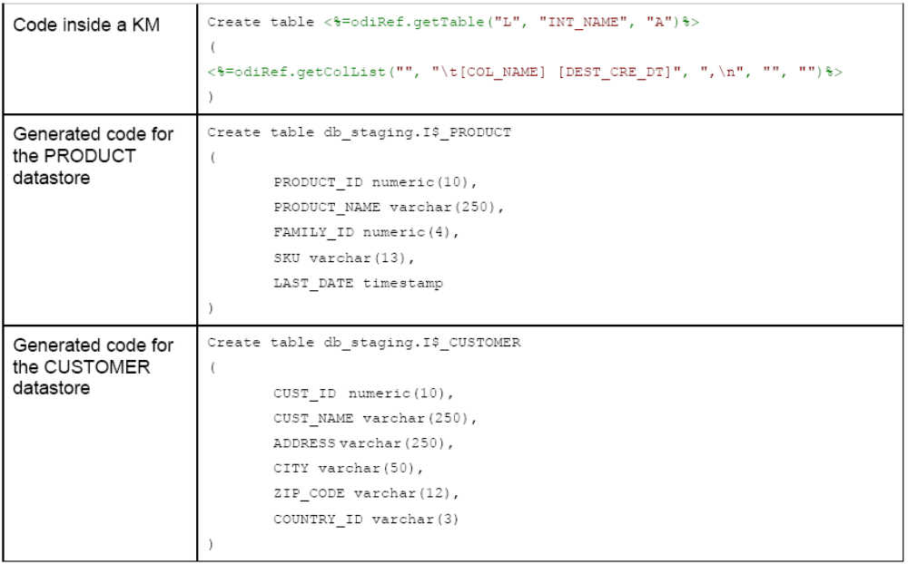
你会发现，有了适当的元数据，一旦你执行了，KM根据产品和消费表会产生不同的代码。

1.1Working with Datastores and Object Names
在设计工作时，你应该几乎从未指定物理信息，如数据库名称或架构名称，因为它们可能随执行方面。正
确的物理连接信息将提供ODI的执行时间。
下面的ODI函数可以在运行期间计算出完全的对象或数据存储名称。这些方法在下面的表格中：
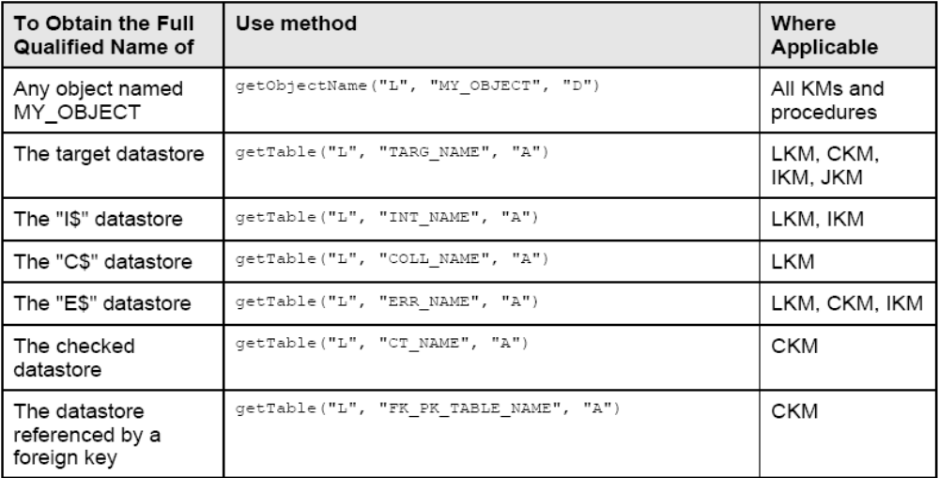

1.2Working with List of Tables，columns and Expressions
生成代码的项目清单往往需要”while”或“for”循环。ODI解决了这一问题提供了强大的方法，帮助您生成代码的基础上列出。这些方法作为“iterators”是您提供一个替代结构或模式和一个分离器，它们返回一个字符串
的所有模式解决分隔。
它们都返回一个字符串，并接受至少在这4个参数：
开始：一个字符串用于启动所产生的字符串。
模式：替代结构属性，可能会限制对每个项目的清单。
分隔符：一个字符串用来分隔每个取代模式从下面的一个。
结束：一个字符串末尾附上由此产生的字符串
其中一些人接受额外的参数（选择），作为一个过滤器来检索只对部分项目的清单。
其中的一些方法总结如下表所示：
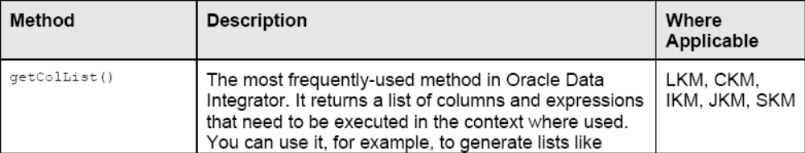
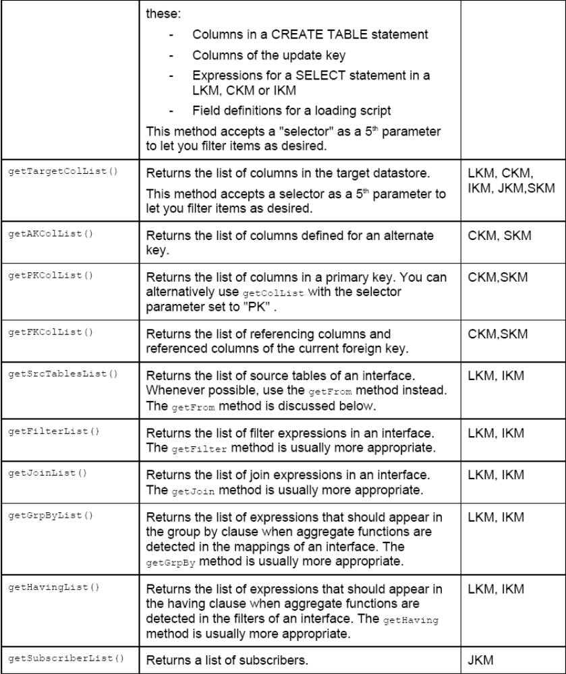
下面的例子说明这些方法产生的代码：

1.2.1使用getTargetColList创建一个表
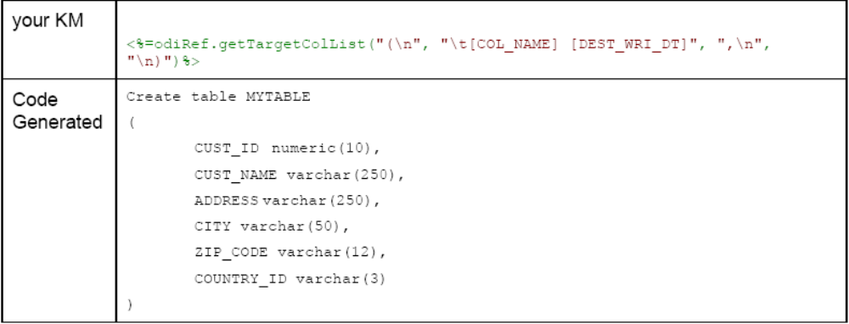
-开始设置为”(\n”:生成的代码将开始一个括号后面紧跟一个返回(\n)的回车。
-模式设置为“\t[COL_NAME] [DEST_WRI_DT]” ：生成的代码将循环每一个目标列和生成一个制表符
(\t) ，后面紧跟着列名（[COL_NAME]），空白的空间和写入的目标数据类型（[DEST_WRI_DT]）。
-分隔设置为“\N”的：每个产生模式将通过下个个有逗号（，），和回车（\n）符号分隔
-结束被设置为“\n)” ：生成的代码将在结尾加上一个紧跟括号的回车符（\n）。

1.2.2使用getColList在一个声明中插入值
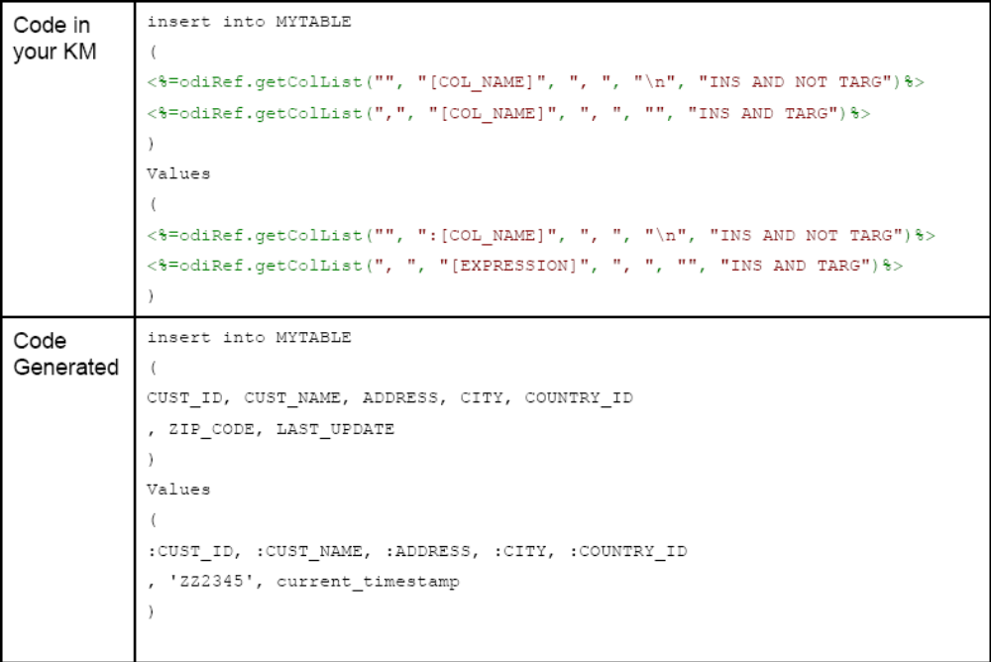
在这个例子中，值必须插入MYTABLE要么绑定变量相同的名称为目标列或常数表达式如果他们执行在目标上。要获得这些2 独特的设置，该列表是分割使用选择参数：
- “INS AND NOT TARG” ：第一，创造一个逗号分隔的列列表（[COL_NAME]映射到绑定变量中的“值”的部分（：[COL_NAME] 。过滤他们能只有那些标记的一部分INSERT陈述和在目标上并不执行。
- “INS AND TARG” ：然后生成一个逗号分隔的列列表（[COL_NAME]相应的表达式（ [表达] ） ，这些标记的一部分的INSERT 声明中并在目标上执行。该名单应开始一个逗号，如果任何项目被发现。

1.2.3使用getSrcTableList
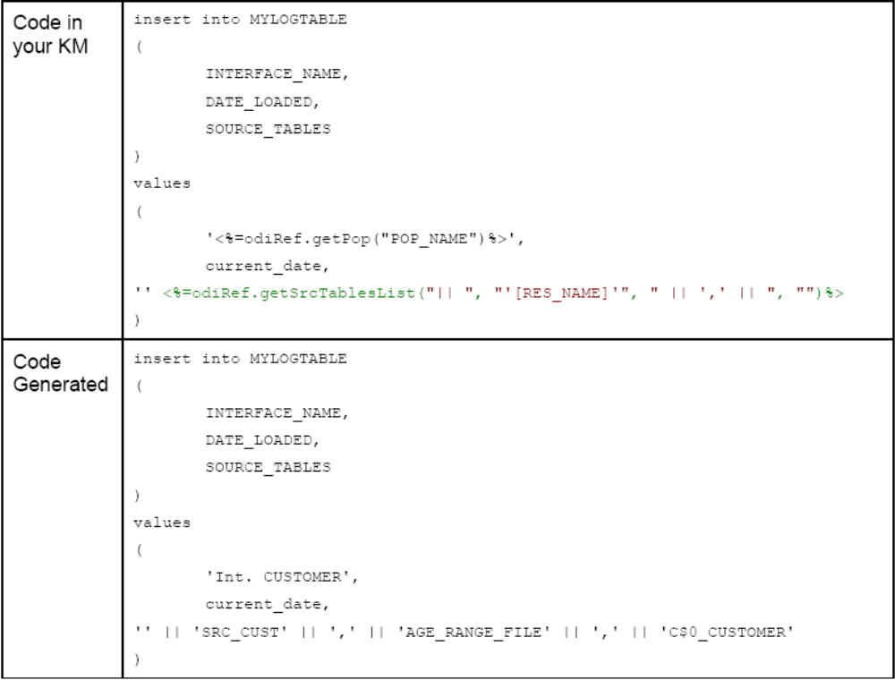
在这个例子中，getSrcTableList生成一个在接口中被用来作为源包含资源名称的列表附加到MYLOGTABLE 。分隔使用由一个连接运算符（||），其次是一个逗号所附的引用(',')其次是同一操作员再次。当表列表是空的，
SOURCE_TABLES列MYLOGTABLE将被映射到一个空字符串('')。

1.3生成源SELECT语句
LKMs和IKMs来源都操纵的结果集。LKM，此结果集代表pretransformed记录根据映射，过滤器和连接需要
执行的数据源。IKM ，结果集代表转化记录相匹配的映射，过滤器和连接在临时区域上执行。
要建立这些结果集，你通常会使用一个SELECT语句在你的KM里。 ODI有先进的替代方法，包括getColList ，帮助您生成此代码：
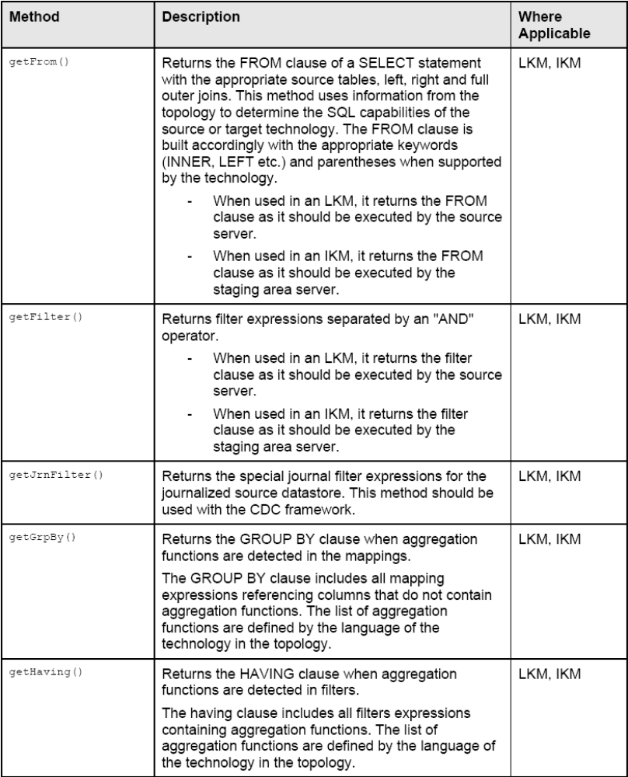
如果要从任何SQL数据库管理系统的源服务器取得结果集，您可以使用下面的SELECT声明在您的LKM里：
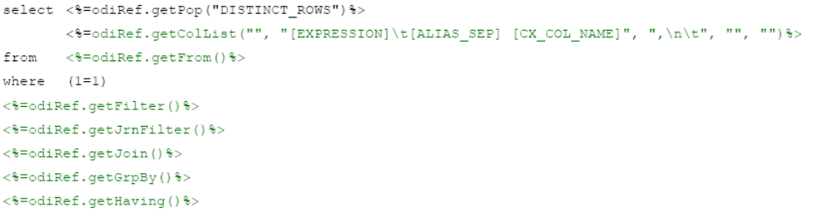
如果要从SQL数据库管理系统的临时区域服务器取得任何结果集的来建立您最后流数据，你会使用下面的SELECT语句在您IKM。请注意，getColList是唯一的过滤检索表现形式有没有执行的目标，并映射到写列。
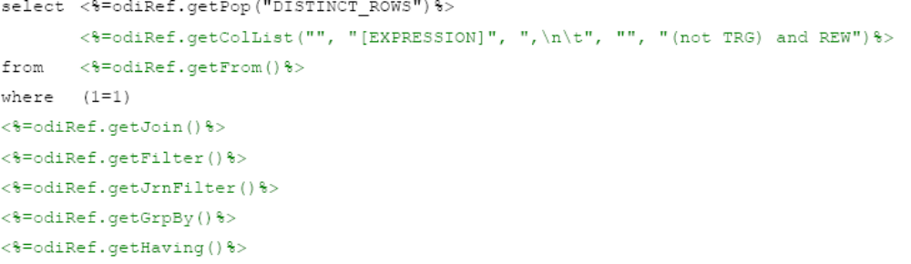
因为所有的过滤器和连接都带有AND，并在WHERE子句的SELECT语句开始条件下，始终是真（1=1）。

1.4获得其他信息的API
下列方法提供更多的信息可能是有用的：
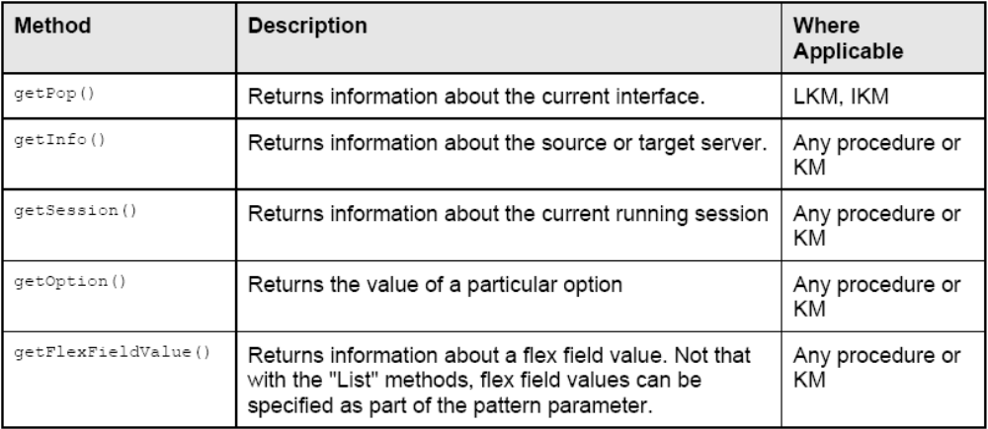
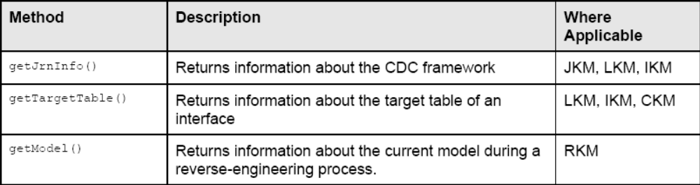

1.5先进技术的代码生成
您可以使用条件分支和先进的编程技术来生成代码。代码生成在ODI够解释任何Java代码所附的“<%“和”％>”
标签。提及http://java.sun.com完全参考Java语言。
以下例子说明如何使用这些先进的技术：
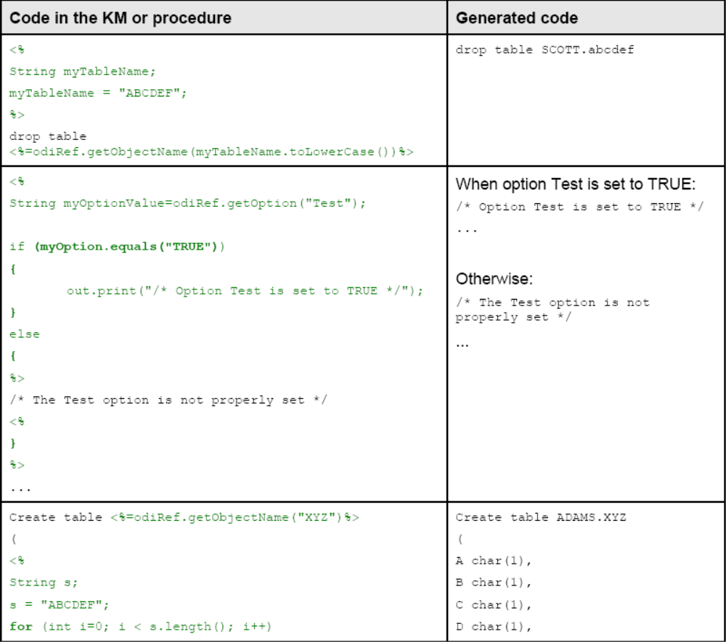
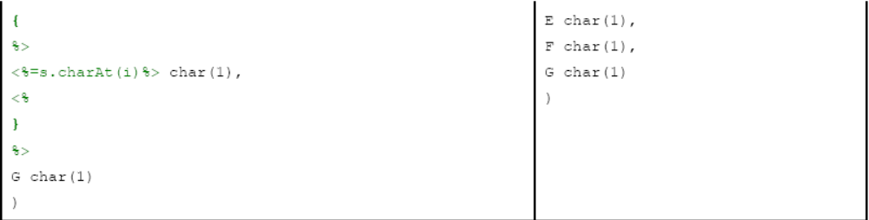

2.使用置换方法

2.1常用语法
【Free Text】 【<% Java Expression %>】
Free Text：某种技术语言中的表达式
Java Expression：构建字符串的Java表达式。
Java表达式举例：odiRef.getTableName（”WORK_TABLE”） + “FUTURE”
PS：snpRef不建议使用。

2.2CKM的特别语法
下面的语法用在IKM中，调用检查过程（CKM）
<% @include CKM_FLOW/CKM_STATIC DELETE_ERRORS %>
CKM_FLOW：根据接口->控制中选择CKM，触发流控制。
CKM_STATIC：触发目标数据存储中的静态控制。检查数据存储中的常量或者静态常量。
DELETE_ERRORS：自动删除检测到的错误。

2.3动作中使用置换方法
<% odiRef.method_name(); %>
例如：<% odiRef.dropRefferingFKs(); %>
PS：不要使用”=”，并且以分号结束。
动作一般是：add、drop、enable、disable、modify

2.4列表中调用置换方法
全局方法
日志方法
加载方法
检查方法
整合方法
反向工程方法
Web服务方法
动作方法

3.置换方法参考

3.1getCatalogName()
用法：
public java.lang.String getCatalogName(
java.lang.String pLogicalSchemaName,
java.lang.String pLocation)
public java.lang.String getCatalogName(
java.lang.String pLogicalSchemaName,
java.lang.String pContextCode,
java.lang.String pLocation)
public java.lang.String getCatalogName(
java.lang.String pLocation)
public java.lang.String getCatalogName()
描述：
根据逻辑schema获取物理数据目录或者工作目录名称。
例子：
<%=odiRef.getCatalogName("MSSQL_ODI", "CTX_DEV", "W")%> tempdb
MSSQL_ODI是schema
CTX_DEV是上下文
W是工作目录区

3.2getCK()
用法：
public java.lang.String getCK(java.lang.String pPropertyName)
描述：
返回CKM中的条件。
例子：
insert into MY_ERROR_TABLE
select *
from MY_CHECKED_TABLE
where (not (<%=odiRef.getCK("COND_SQL")%>))

3.3getColDefaultValue()
用法：
public java.lang.String getColDefaultValue()
描述：
返回目标列的默认值。
例子：
'The default value of my target column is ' + 'odiRef.getColDefaultValue()'

3.4getColList()
用法：
public java.lang.String getColList(
java.lang.String pStart,
java.lang.String pPattern,
java.lang.String pSeparator,
java.lang.String pEnd,
java.lang.String pSelector)
描述：
提供列的表达式和列表。
例子：
create table CUSTOMER (CUST_ID numeric(10) null, CUST_NAME varchar(50)
null, AGE numeric(3) null)
we just need to write:
create table CUSTOMER <%=odiRef.getColList("(", "[COL_NAME]
[SOURCE_CRE_DT] null", ", ", ")", "")%>

3.5getColumn()
用法：
public java.lang.String getColumn(
java.lang.String pPattern,
java.lang.String pSelector)
public java.lang.String getColumn(
java.lang.String pPattern)
描述：
在动作中，返回处理列的信息。
例子：

3.6getContext()
用法：
public java.lang.String getContext(java.lang.String pPropertyName)
描述：
返回当前执行的上下文。
例子：
Current Context = <%=getContext("CTX_NAME")%>

3.7getDataType()
用法：
public java.lang.String getDataType(
java.lang.String pDataTypeName,
java.lang.String pDataTypeLength,
java.lang.String pDataTypePrecision)
描述：
根据参数返回源或目标技术的数据类型。
例子：
Call Oracle MS SqlServer MS Access <%=odiRef.getDataType("DEST_VARCHAR","10", "")%>
varchar2(10) varchar(10) Text(10)

3.8getFilter()
用法：
public java.lang.String getFilter()
描述：
返回SQL过滤序列。
例子：
insert into <%=odiRef.getTable("L", "COLL_NAME", "W")%>
select <%=odiRef.getColList("", "[EXPRESSION]", ", ", "", "INS=1")%>
from <%=odiRef.getFrom()%>
where (1=1)
<%=odiRef.getJoin()%>
<%=odiRef.getFilter()%>
<%=odiRef.getGrpBy()%>
<%=odiRef.getHaving()%>

3.9getFilterList()
用法：
public java.lang.String getFilterList( java.lang.String pStart,
java.lang.String pPattern,
java.lang.String pSeparator,
java.lang.String pEnd)
描述：
提供接口SQL过滤列表。
例子：
insert into <%=odiRef.getTable("L", "COLL_NAME", "W")%>
select <%=odiRef.getColList("", "[EXPRESSION]", ", ", "", "INS=1")%>
from <%=odiRef.getFrom()%>
where (1=1)
<%=odiRef.getJoin()%>
<%=odiRef.getFilterList("and ","([EXPRESSION])"," and ","")%>
<%=odiRef.getGrpBy()%>
<%=odiRef.getHaving()%>

3.10getFK()
用法：
public java.lang.String getFK(java.lang.String pPropertyName)
描述：
获取外键。
例子：
The current reference key of my table is called: <%=odiRef.getFK("FK_NAME")%>. It
references the table <%=odiRef.getFK("PK_TABLE_NAME")%> that is in the schema
<%=odiRef.getFK("PK_SCHEMA")%>

3.11getFKColList()
用法：
public java.lang.String getFKColList( java.lang.String pStart,
java.lang.String pPattern,
java.lang.String pSeparator,
java.lang.String pEnd)
描述：
提供外键列的列表。
例子：
the clause:
(CUS.COUNTRY_ID = CITY.ID_COUNT and CUS.CITY_ID = CITY.ID_CIT)
can also be written:
<%=odiRef.getFKColList("(", "CUS.[COL_NAME] = CITY.[PK_COL_NAME]", " and
", ")" )%>

3.12getFrom()
用法：
public java.lang.String getFrom()
描述：
获取from子句。
例子：
insert into <%=odiRef.getTable("L", "COLL_NAME", "W")%>
select <%=odiRef.getColList("", "[EXPRESSION]", ", ", "", "INS=1")%>
from <%=odiRef.getFrom()%>
where (1=1)
<%=odiRef.getJoin()%>
<%=odiRef.getFilter()%>
<%=odiRef.getGrpBy()%>
<%=odiRef.getHaving()%>

3.13getGrpBy()
用法：
public java.lang.String getGrpBy()
描述：
获取Group By子句。
例子：
insert into <%=odiRef.getTable("L", "COLL_NAME", "W")%>
select <%=odiRef.getColList("", "[EXPRESSION]", ", ", "", "INS=1")%>
from <%=odiRef.getFrom()%>
where (1=1)
<%=odiRef.getJoin()%>
<%=odiRef.getFilter()%>
<%=odiRef.getGrpBy()%>
<%=odiRef.getHaving()%>

3.14getGrpByList()
用法：
public java.lang.String getGrpByList( java.lang.String pStart,
java.lang.String pPattern,
java.lang.String pSeparator,
java.lang.String pEnd)
描述：
获取接口中Group By的列表。
例子：
insert into <%=odiRef.getTable("L", "COLL_NAME", "W")%>
select <%=getColList("", "[EXPRESSION]", ", ", "", "INS=1")%>
from <%=odiRef.getFrom()%>
where (1=1)
<%=odiRef.getJoin()%>
<%=odiRef.getFilter()%>
<%=odiRef.getGrpByList("group by ", "[EXPRESSION]", " , ", "")%>
<%=odiRef.getHaving()%>

3.15getHaving()
用法：
public java.lang.String getHaving()
描述：
获取Having子句。
例子：
insert into <%=odiRef.getTable("L", "COLL_NAME", "W")%>
select <%=odiRef.getColList("", "[EXPRESSION]", ", ", "", "INS=1")%>
from <%=odiRef.getFrom()%>
where (1=1)
<%=odiRef.getJoin()%>
<%=odiRef.getFilter()%>
<%=odiRef.getGrpBy()%>
<%=odiRef.getHaving()%>

3.16getHavingList()
用法：
public java.lang.String getHavingList( java.lang.String pStart,
java.lang.String pPattern,
java.lang.String pSeparator,
java.lang.String pEnd)
描述：
获取接口中Having列表。
例子：
insert into <%=odiRef.getTable("L", "COLL_NAME", "W")%>
select <%=getColList("", "[EXPRESSION]", ", ", "", "INS=1")%>
from <%=odiRef.getFrom()%>
where (1=1)
<%=odiRef.getJoin()%>
<%=odiRef.getFilter()%>
<%=odiRef.getGrpByList("group by ", "[EXPRESSION]", " , ", "")%>
<%=odiRef.getHavingList("having ", "([EXPRESSION])", " and ", "")%>

3.17getIndex()
用法：
public java.lang.String getIndex(java.lang.String pPropertyName)
描述：
动作中，返回处理DDL中关于索引的信息。
例子：
无

3.18getIndexColList()
用法：
public java.lang.String getIndexColList( java.lang.String pStart,
java.lang.String pPattern,
java.lang.String pSeparator,
java.lang.String pEnd)
描述：
获取动作中，处理DDL中索引信息列表。
例子：
无

3.19getInfo()
用法：
public java.lang.String getInfo(java.lang.String pPropertyName)
描述：
获取当前任务的通用信息。
例子：
The current source connection is: <%=odiRef.getInfo("SRC_CON_NAME")%>
on server: <%=odiRef.getInfo("SRC_DSERV_NAME")%>

3.20getJDBCConnection()
用法：
java.sql.Connection getJDBCConnection(java.lang.String PropertyName)
描述：
返回当前任务中源或者目标的JDBC连接（注意：返回的不是String，而是连接对象）。
例子：
java.sql.Connection sourceConnection=odiRef.getJDBCConnection("SRC");
java.sql.Statements = sourceConnection.createStatement();

3.21getJoin()
用法：
public java.lang.String getJoin()
描述：
获取Join子句。
例子：
insert into <%=odiRef.getTable("L", "COLL_NAME", "W")%>
select <%=odiRef.getColList("", "[EXPRESSION]", ", ", "", "INS=1")%>
from <%=odiRef.getFrom()%>
where (1=1)
<%=odiRef.getJoin()%>
<%=odiRef.getFilter()%>
<%=odiRef.getGrpBy()%>
<%=odiRef.getHaving()%>

3.22getJoinList()
用法：
public java.lang.String getJoinList( java.lang.String pStart,
java.lang.String pPattern,
java.lang.String pSeparator,
java.lang.String pEnd)
描述：
获取Join子句列表。
例子：
insert into <%=odiRef.getTable("L", "COLL_NAME", "W")%>
select <%=odiRef.getColList("", "[EXPRESSION]", ", ", "", "INS=1")%>
from <%=odiRef.getFrom()%>
where (1=1)
<%=odiRef.getJoinList("and ","([EXPRESSION])"," and ","")%>
<%=odiRef.getFilterList("and ","([EXPRESSION])"," and ","")%>
<%=odiRef.getGrpBy()%>
<%=odiRef.getHaving()%>

3.23getJrnFilter()
用法：
public java.lang.String getJrnFilter()
描述：
返回当前接口中SQL日志过滤。
例子：
<%=odiRef.getJrnFilter()%>

3.24getJrnInfo()
用法：
public java.lang.String getJrnInfo(java.lang.String pPropertyName)
描述：
返回JKM或者LKM/IKM接口中的日志信息。
例子：
The table being journalized is <%=odiRef.getJrnInfo("FULL_TABLE_NAME")%>

3.25getModel()
用法：
public java.lang.String getModel(java.lang.String pPropertyName)
描述：
返回反向工程中当前数据模型的信息。
例子：
Retrieve the list of tables that are part of the mask of objects to reverse:
select TABLE_NAME,RES_NAME,
replace(TABLE_NAME, '<%=odiRef.getModel("REV_ALIAS_LTRIM")%>' , '')
ALIAS,TABLE_DESC from MY_TABLES where
TABLE_NAME like '<%=odiRef.getModel("REV_OBJ_PATT")%>'

3.26getNotNullCol()
用法：
public java.lang.String getNotNullCol(java.lang.String pPropertyName)
描述：
用于CKM中返回非Null列信息。
例子：
insert into...
select *
from ...
where <%=odiRef.getNotNullCol("COL_NAME")%> is null

3.27getObjectName()
用法：
public java.lang.String getObjectName(
java.lang.String pMode,
java.lang.String pObjectName,
java.lang.String pLocation)
public java.lang.String getObjectName(
java.lang.String pMode,
java.lang.String pObjectName,
java.lang.String pLogicalSchemaName,
java.lang.String pLocation)
public java.lang.String getObjectName(
java.lang.String pMode,
java.lang.String pObjectName,
java.lang.String pLogicalSchemaName,
java.lang.String pContextName,
java.lang.String pLocation)
public java.lang.String getObjectName(
java.lang.String pObjectName,
java.lang.String pLocation)
public java.lang.String getObjectName(
java.lang.String pObjectName)
描述：
返回对象的物理名称，包含目录和schema。
例子：
<%=odiRef.getObjectName("L", "EMP", "MSSQL_ODI", "CTX_DEV", "W")%> tempdb.temp_owner.EMP

3.28getPK()
用户：
public java.lang.String getPK(java.lang.String pPropertyName)
描述：
返回主键关联的信息。
例子：
The primary key of my table is called: <%=odiRef.getPK("KEY_NAME")%>

3.29getPKColList()
用法：
public java.lang.String getPKColList( java.lang.String pStart,
java.lang.String pPattern,
java.lang.String pSeparator,
java.lang.String pEnd)
描述：
返回主键列表信息。
例子：
create table T_PK_CUSTOMER (CUST_ID numeric(10) not null, CUST_NAME
varchar(50) not null)
you just have to write:
create table T_<%=odiRef.getPK("KEY_NAME")%> <%=odiRef.getPKColList("(",
"[COL_NAME] [DEST_CRE_DT] not null", ", ", ")")%>

3.30getPop()
用法：
public java.lang.String getPop(java.lang.String pPropertyName)
描述：
返回当前接口的通用信息。
例子：
The current interface is: <%=odiRef.getPop("POP_NAME")%> and runs on the logical schema: <%=odiRef.getInfo("L_SCHEMA_NAME")%>

3.31getPrevStepLog()
用法：
public java.lang.String getPrevStepLog(java.lang.String PropertyName)
描述：
返回包中最近执行步骤的信息。
例子：
Previous step '<%=odiRef.getPrevStepLog("STEP_NAME")%>' executed in
'<%=odiRef.getPrevStepLog("DURATION")%>' seconds.

3.32getQuotedString()
用法：
public java.lang.String getQuotedString(java.lang.String pString)
描述：
返回带有引号的字符串，避免/n /t等被执行。
例子：
In the following Java code, the getQuotedString method is used to generate a valid string value.
String condSqlOK = <%=odiRef.getQuotedString(odiRef.getCK("MESS"))%>;
String condSqlKO = <%=odiRef.getCK("MESS")%>;
If the message for the condition is "Error:\n Zero is not a valid value", the generated code is as shown below. Without the getQuotedString, the code is incorrect, as the \n is not preserved and becomes a carriage return.
String condSqlOK = "Error:\n Zero is not a valid value";
String condSqlKO = "Error:
Zero is not a valid value";

3.33getOption()
用法：
public java.lang.String getOption(java.lang.String pOptionName)
描述：
返回KM或者过程中Option的值。
例子：
The value of my MY_OPTION_1 option is <%=odiRef.getOption("MY_OPTION_1")%>

3.34getSchemaName()
用法：
public java.lang.String getSchemaName(
java.lang.String pLogicalSchemaName,
java.lang.String pLocation)
public java.lang.String getSchemaName(
java.lang.String pLogicalSchemaName,
java.lang.String pContextCode,
java.lang.String pLocation)
public java.lang.String getSchemaName(
java.lang.String pLocation)
public java.lang.String getSchemaName()
描述：
从逻辑schema中获取数据schema或者工作区schema的物理名。
例子：
<%=odiRef.getSchemaName("MSSQL_ODI", "CTX_DEV", "W")%> temp_owner

3.35getSession()
用法：
public java.lang.String getSession(java.lang.String pPropertyName)
描述：
返回当前session中的通用信息。
例子：
The current session is: <%=odiRef.getSession("SESS_NAME")%>

